NOME: __________________________________________________ DATA: __/___/___
ATIVIDADES AEE EDUCAÇÃO INFANTIL:
ATIVIDADE 1:

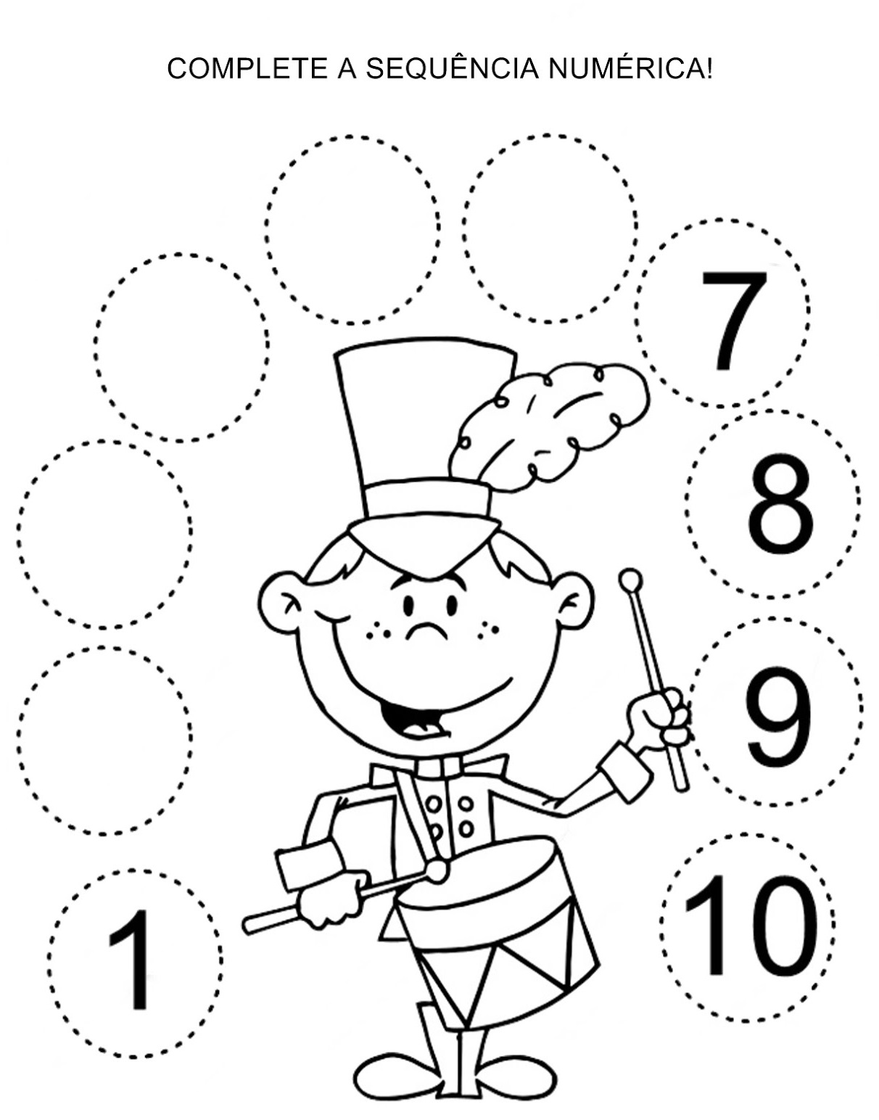

ATIVIDADE 2:
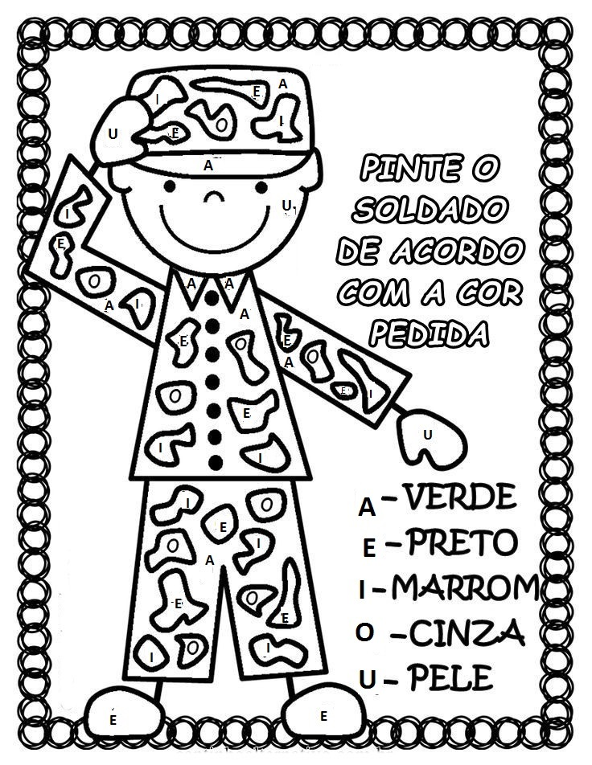
SUGESTÃO DE VÍDEO: LINK: https://www.youtube.com/watch?v=8Dwr0wgrt0E
COMO FAZER UM CHAPÉU DE SOLDADO:SUGESTÃO DE VÍDEO:
LINK: https://www.youtube.com/watch?v=LmaKlXtU61c

NOME: __________________________________________________ DATA: __/___/___
ATIVIDADES AEE ENSINO FUNDAMENTAL I:
ATIVIDADE 1:
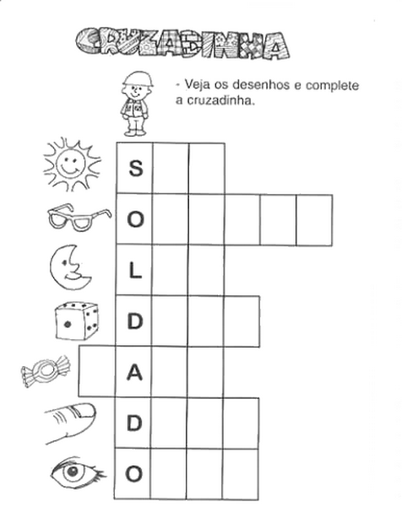

ATIVIDADE 2:

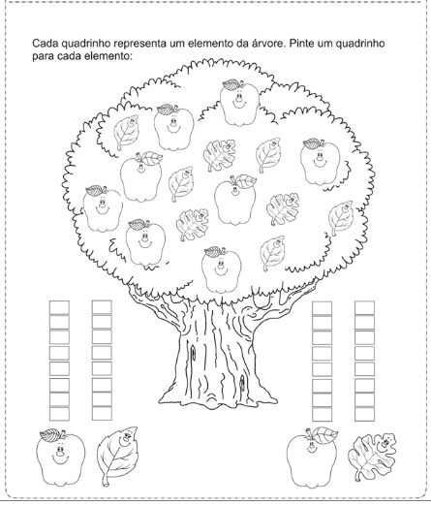

NOME: __________________________________________________ DATA: __/___/___
ATIVIDADES AEE ENSINO FUNDAMENTAL II:
ATIVIDADE 1:
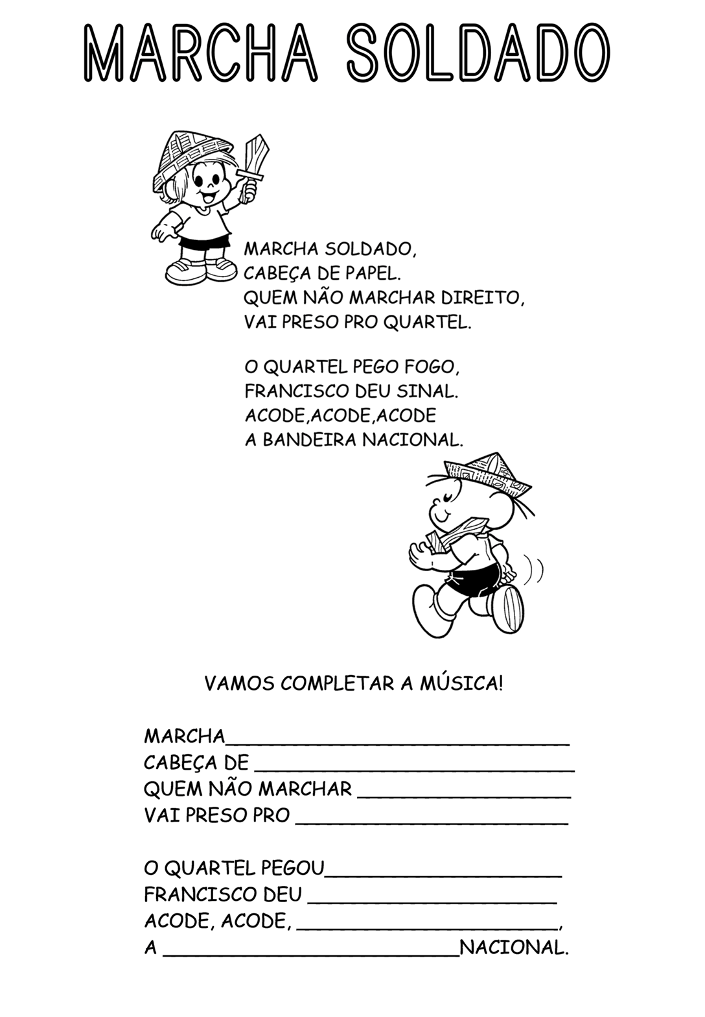

ATIVIDADE 2:
